MANUAL TECNICO

Applied Memory

Juan Esteban Peñaranda Gómez

Dylan Sneider Rojas Sánchez

Paula Andrea Aragón Ortegón

Juan Felipe Acosta García

Análisis y Desarrollo de Sistemas de Información

(ADSI) 1803170 G 2-3

Sede Colombia CEET (Colsutec)

Institución Sena

Bogotá D.C

**Índice**

Introducción

1. Requerimientos técnicos
2. Herramientas utilizadas para el desarrollo

* SQL server
* Visual Studio

1. Instalación de SQL server y Visual Studio
2. Backups
3. Casos de uso
4. Modelo entidad relación
5. Diccionario de datos del modelo entidad relación
6. Prototipos de pantallas del aplicativo
7. Manejo de errores
8. Requerimientos técnicos

* REQUERIMIENTOS MÍNIMOS DE HARDWARE

Procesador: Core

Memoria RAM: Mínimo: 1 Gigabytes (GB)

Disco Duro: 500Gb.

* REQUERIMIENTOS MÍNIMOS DE SOFTWARE

Privilegios de administrador

Sistema Operativo: Windows 10

1. Herramientas utilizadas para el desarrollo

**PHP**

**¿Qué necesito?**

En este manual se asume que se cuenta con un servidor que tiene soporte activado para PHP y que todos los ficheros con la extensión .php son tratados por PHP. En la mayoría de servidores, esta es la extensión predeterminada para los ficheros de PHP, aunque puede preguntar al administrador de su servidor para estar seguro. Si el servidor tiene soporte para PHP, entonces no es necesario hacer nada. Simplemente cree sus ficheros .php, guárdelos en su directorio web y el servidor los analizará por usted. No hay necesidad de compilar nada o instalar otras herramientas. Piense en estos ficheros habilitados para PHP como simples ficheros HTML con el añadido de una nueva familia de etiquetas mágicas que permiten todo tipo de cosas.

Digamos que quiere ahorrar el preciado ancho de banda y trabajar localmente. En este caso, querrá instalar un servidor web, como [» Apache](http://httpd.apache.org/), y por supuesto [» PHP](https://www.php.net/downloads.php). Lo más seguro es que también quiera instalar una base de datos como [» MySQL](http://dev.mysql.com/doc/).

Puede instalarlos de forma independiente o bien puede elegir una manera más sencilla. Este manual contiene [Instrucciones de instalación de PHP](https://www.php.net/manual/es/install.php) (asumiendo que tiene algún tipo de servidor web ya configurado). Si tuviera problemas con la instalación, sugerimos que formule sus preguntas en nuestra [» lista de correo de instalación](https://www.php.net/mailing-lists.php). Si elige la manera más sencilla, [» localice un paquete preconfigurado](http://wikipedia.org/wiki/List_of_AMP_packages) para su sistema operativo, el cual instala automáticamente todo esto con únicamente unos pocos clics de ratón. Es sencillo configurar un servidor web con soporte para PHP en cualquier sistema operativo, incluyendo MacOSX, Linux y Windows. En Linux, podría encontrar útil [» rpmfind](http://www.rpmfind.net/) y [» PBone](http://rpm.pbone.net/) para localizar los RPM.

### **Microsoft IIS 7.0 y posteriores**[**¶**](https://www.php.net/manual/es/install.windows.legacy.index.php#install.windows.legacy.iis7)

Esta sección contiene instrucciones para configurar en forma manual Internet Information Services (IIS) 7.0 y posteriores para trabajar con PHP en Microsoft Windows Vista SP1, Windows 7, Windows Server 2008 and Windows Server 2008 R2. Para obtener instrucciones sobre la configuración de IIS 5.1 and IIS 6.0 on Windows XP and Windows Server 2003 refiérase a [Microsoft IIS 5.1 and IIS 6.0](https://www.php.net/manual/es/install.windows.legacy.index.php#install.windows.legacy.iis6).

#### Habilitación de apoyo FastCGI en IIS[¶](https://www.php.net/manual/es/install.windows.legacy.index.php#install.windows.legacy.iis7.fastcgi.enable)

Módulo FastCGI está deshabilitado en la instalación por defecto de IIS. Los pasos para que pueda variar según la versión de Windows se está utilizando.

Para activar el soporte FastCGI en Windows Vista SP1 y Windows 7:

1. En el menu de inicio de Windows seleccione "Run:", teclee "optionalfeatures.exe" y click "Ok";
2. En el "Windows Features" cuadro de diálogo "Internet Information Services", "World Wide Web Services", " Caracteristicas Desarrollo de aplicaciones " y luego permitir que el "CGI" checkbox;
3. Haga clic en Aceptar y espere hasta que se complete la instalación

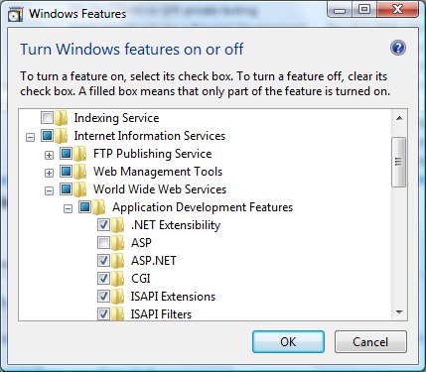

Para activar el soporte FastCGI en Windows Server 2008 y Windows Server 2008 R2:

1. En el menú Inicio de Windows elegir "Run:", teclee "CompMgmtLauncher" y click "Ok";
2. En el "Web Server (IIS)" El rol no está presente en el marco del "Roles" nodo, a continuación, añadir haciendo clic en "Adicionar Roles";
3. Si la "Web Server (IIS)" role esta presente, entonces haga click "Add Role Services" y luego permitir que el "CGI" casilla de verificación en grupo "Desarrollo de Aplicaciones" ;
4. Click "Next" y luego "Install" ay espere a que la instalación se complete.

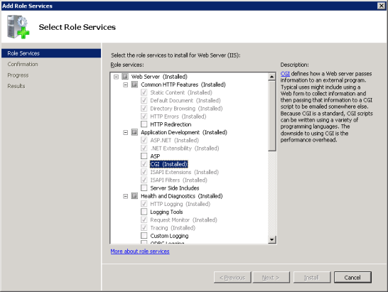

#### Configurar IIS para procesar las solicitudes de PHP[¶](https://www.php.net/manual/es/install.windows.legacy.index.php#install.windows.legacy.iis7.fastcgi.conf)

Descargue e instale PHP de acuerdo a las instrucciones descritas en [manual installation steps](https://www.php.net/manual/es/install.windows.legacy.index.php#install.windows.legacy.manual)

**Nota**:

No construir thread-safe de PHP se recomienda cuando IIS utilizando. El no-thread-safe crea están disponibles en [» PHP para Windows: binarios y fuentes.](https://windows.php.net/download/)

Configure el CGI y la configuración específica de FastCGI php.ini fichero como se muestra a continuación:

**Ejemplo #8 CGI y FastCGI en la configuración**php.ini

fastcgi.impersonate = 1

fastcgi.logging = 0

cgi.fix_pathinfo=1

cgi.force_redirect = 0

Configurar la asignación de IIS controlador para PHP utilizando la interfaz de usuario Administrador de IIS o una herramienta de línea de comandos.

##### **El uso de IIS interfaz de usuario de Manager para crear una asignación de controlador para PHP**

Siga estos pasos para crear una asignación de controlador de IIS para PHP en la interfaz de usuario Administrador de IIS:

1. En el menú Inicio de Windows elegir "Run:", escriba "inetmgr" y click "Ok";
2. En la interfaz de usuario de IIS Manager, seleccione el nodo de servidor en el "Connections" vista de árbol;
3. En el "Características" Página de abrir el "Handler Mappings" feature;

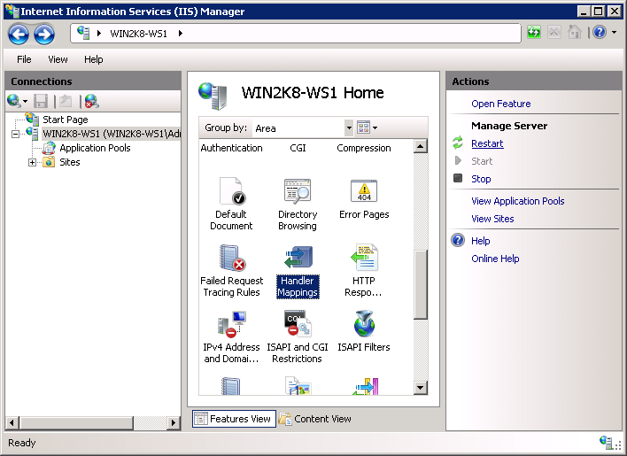

1. En el "Actions" haga click en panel "Add Module Mapping...";
2. En el "Add Module Mapping" diálogo entre lo siguiente:
   * Solicitud de ruta: *.php
   * Modulo: FastCgiModule
   * Ejecutable: C:\[Path to PHP installation]\php-cgi.exe
   * Nombre: PHP_via_FastCGI
3. Haga Click en "Solicitar Restricciones" botón y luego configurar la asignación de invocar controlador sólo si la solicitud se asigna a un archivo o una carpeta;
4. Haga clic en Aceptar en todos los cuadros de diálogo para guardar la configuración.

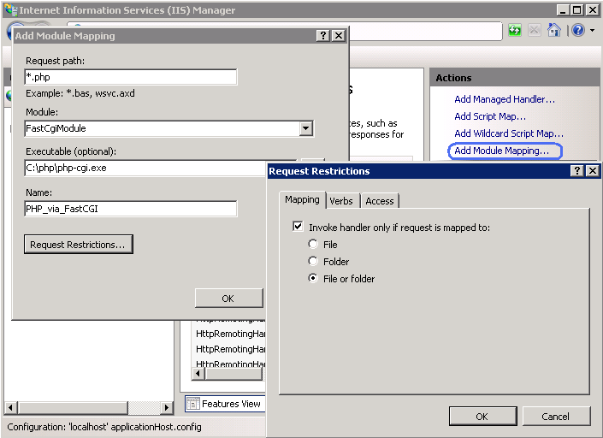

##### **Utilizando la herramienta de línea de comandos para crear una asignación de controlador para PHP**

Utilice el comando mostrado a continuación para crear un grupo de IIS FastCGI proceso que utilizará php-cgi.exe ejecutable para la tramitación de solicitudes de PHP. Vuelva a colocar el valor del parámetro fullPath con la ruta absoluta al fichero php-cgi.exe.

**Ejemplo #9 >Creación del proceso del grupo IIS FastCGI**

%windir%\system32\inetsrv\appcmd set config /section:system.webServer/fastCGI ^

/+[fullPath='c:\PHP\php-cgi.exe']

Configurar IIS PHP para manejar las peticiones concretas de la ejecución del comando que se muestra a continuación. Vuelva a colocar el valor del parámetro scriptProcessor con la ruta de acceso absoluta al fichero php-cgi.exe.

**Ejemplo #10 Creación de mapas manejador de peticiones PHP**

%windir%\system32\inetsrv\appcmd set config /section:system.webServer/handlers ^

/+[name='PHP_via_FastCGI', path='*.php',verb='*',modules='FastCgiModule',^

scriptProcessor='c:\PHP\php-cgi.exe',resourceType='Either']

Este comando crea una asignación de controlador de IIS para la extensión de archivo *.php, lo que resultará en todas las direcciones URL que terminan con. Php siendo manejado por el módulo FastCGI.

**Nota**:

En este punto la necesidad de instalación y configuración de los pasos se han completado. Las instrucciones a continuación son opcionales, pero altamente recomendable para lograr una funcionalidad óptima y el rendimiento de PHP en IIS.

INSTALACION DEL EDITOR DE CODIGO (VISUAL STUDIO CODE)

Visual Studio Code es un editor de código fuente desarrollado por Microsoft para Windows, Linux y macOS. Incluye soporte para depuración, control integrado de GIT, resaltado de sintaxis, finalización inteligente de código, fragmentos y refactorización de código. Y para más INRI, «gratis».

En este tutorial veremos como instalar paso a paso Visual Studio Code.

Nos dirigimos a nuestro buscador y ponemos Visual Studio Code.

En los resultados, clickamos en Download Visual Studio Code.

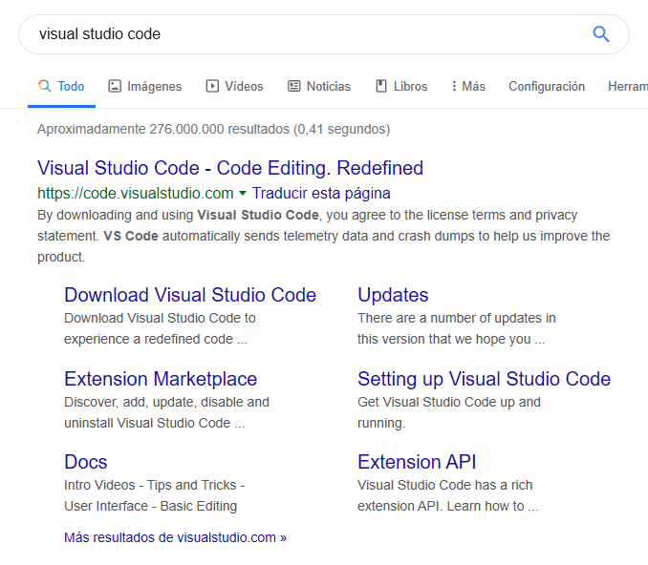

Nos cargará una pantalla como la de la siguiente captura. En mi caso, como mi sistema operativo es 64 bits, seleccionaremos la que he marcado con el recuadro rojo. Si el sistema operativo donde se instale es 32 bits, habría que seleccionar la versión correspondiente.

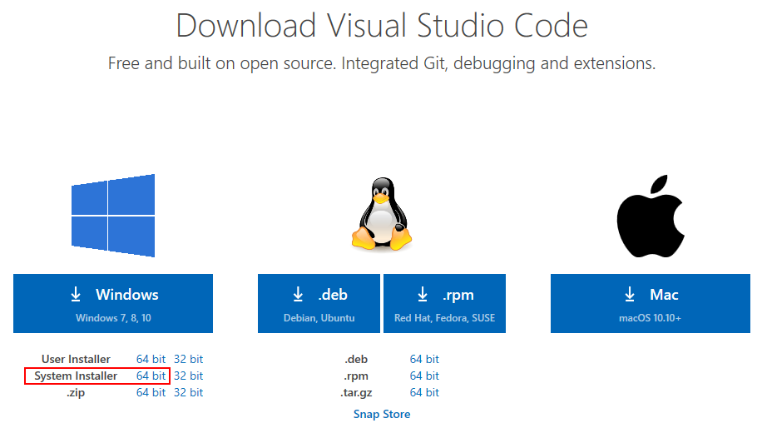

Una vez descargado el fichero de instalación, lo ejecutaremos.

Nos abrirá un asistente para empezar a instalar.

Aceptamos el acuerdo de licencia y Siguiente.

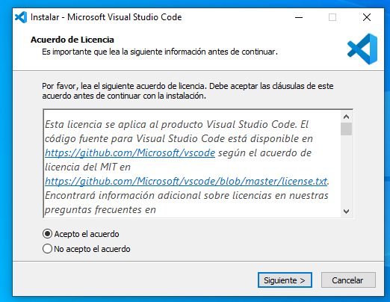

Indicamos la ruta donde queremos instalarlo. Por defecto lo instala en Program Files. Después clickamos sobre Siguiente.

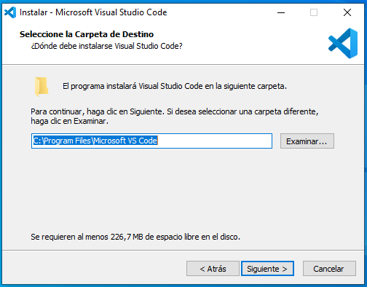

En la siguiente pantalla dejaremos todo por defecto y Siguiente.

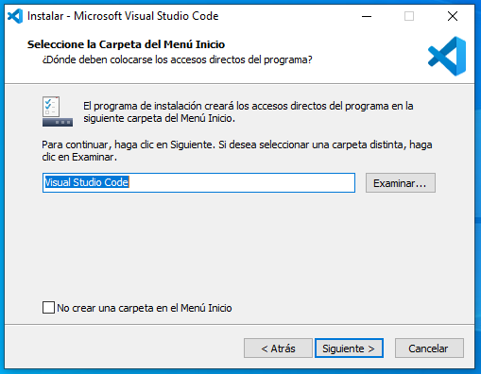

En la siguiente pantalla marcaremos las opciones que creamos convenientes para nuestro entorno de trabajo y clickaremos sobre Siguiente.

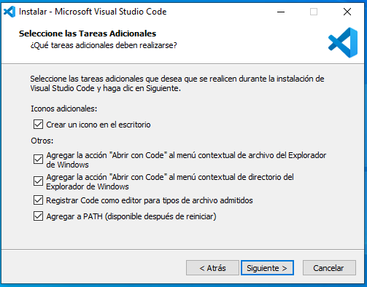

Y ya pasaremos a la instalación del software clickando sobre Instalar.

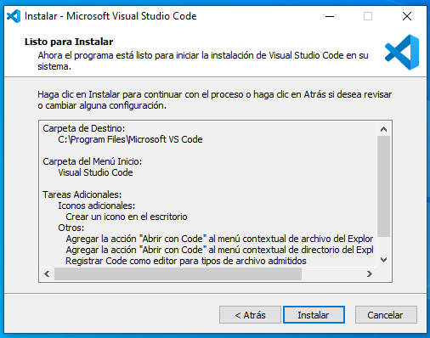

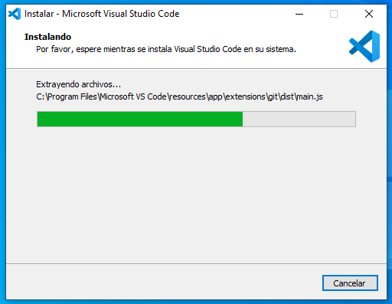

Una vez finalizada la instalación clickaremos sobre el botón Finalizar.

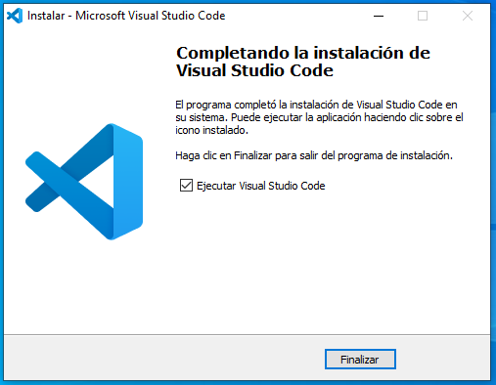

Ya solo tendremos que clickar sobre el icono que ha creado Visual Studio Code para iniciarlo y tunear nuestro editor a nuestro gusto.

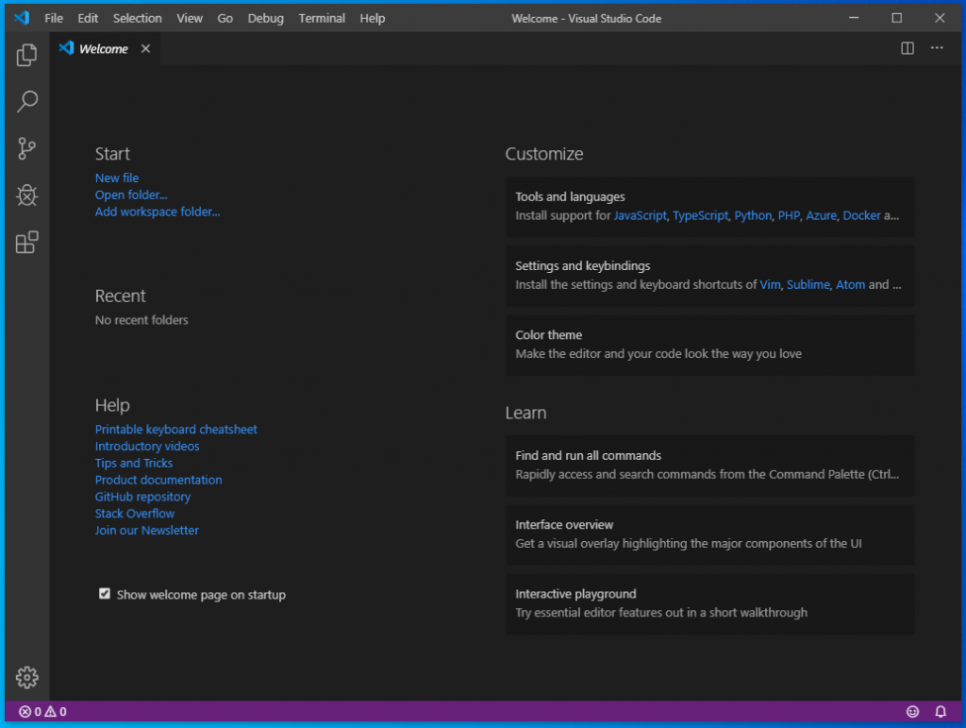

**INSTALACION XAMPP**

# **XAMPP: instalación y primeros pasos**

XAMPP es una distribución de Apache que **incluye varios software libres**. El nombre es un acrónimo compuesto por las iniciales de los programas que lo constituyen: el servidor web **A**pache, los sistemas relacionales de administración de bases de datos **M**ySQL y **M**ariaDB, así como los lenguajes de programación **P**erl y **P**HP. La inicial **X** se usa para representar a los sistemas operativos Linux, Windows y Mac OS X.

* **Apache**: el servidor web de código abierto es la aplicación más usada globalmente para la entrega de contenidos web. Las aplicaciones del servidor son ofrecidas como software libre por la Apache Software Foundation.
* **MySQL/MariaDB:**conMySQL, XAMPP cuenta con uno de los sistemas relacionales de gestión de bases de datos más populares del mundo. En combinación con el servidor web Apache y el lenguaje PHP, MySQL sirve para el almacenamiento de datos para servicios web. En las versiones actuales de XAMPP esta base de datos se ha sustituido por MariaDB, una ramificación (“Fork”) del proyecto MySQL.
* [**PHP**](https://www.ionos.es/digitalguide/paginas-web/creacion-de-paginas-web/tutorial-de-php-fundamentos-basicos-para-principiantes/)**:**es un lenguaje de programación de código de lado del servidor que permite crear páginas web o aplicaciones dinámicas. Es independiente de plataforma y soporta varios sistemas de bases de datos.
* **Perl**: este lenguaje de programación se usa en la administración del sistema, en el desarrollo web y en la programación de red. También permite programar aplicaciones web dinámicas.

## **Ámbitos de aplicación**

Un servidor XAMPP se puede instalar rápido y fácilmente como sistema de test local bajo Linux, Windows y Mac OS X con un único archivo ejecutable. El paquete del software contiene los mismos componentes que se utilizan en cualquier servidor web, de forma que permite a los desarrolladores testar proyectos localmente y transferirlos cómodamente a sistemas reales. Sin embargo, XAMPP no se recomienda como servidor público, ya que, en aras de mantener la facilidad de uso existen ciertas limitaciones en cuanto a seguridad.

## **Instalar XAMPP**

Nuestro tutorial de XAMPP muestra la instalación del paquete en Windows. En el caso de usar Linux o Mac OS X, el proceso de instalación puede variar.

#### Paso 1: Descarga

Las versiones con PHP 5.5, 5.6 o 7 se pueden descargar gratuitamente desde la página del proyecto [Apache Friends](https://www.apachefriends.org/es/download_success.html).

#### Paso 2: Ejecutar el archivo .exe

Una vez descargado el paquete, puedes **ejecutar el archivo .exe** haciendo doble clic en él.

#### Paso 3: Desactivar el programa antivirus

Serecomienda**desactivar el programa antivirus** hasta que todos los componentes estén instalados, ya que puede obstaculizar el proceso de instalación.

[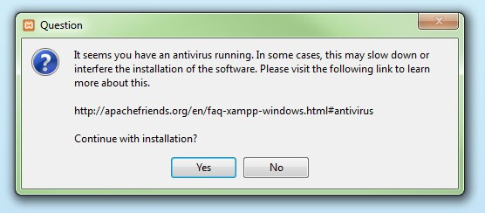](https://www.ionos.es/digitalguide/fileadmin/DigitalGuide/Screenshots/XAMPP_01.jpg)Antes de iniciar la instalación de XAMPP es recomendable desactivar temporalmente el antivirus

#### Paso 4: Desactivar el UAC

También el control de cuentas de usuario (User Account Control, UAC) puede interferir en la instalación, ya que limita los derechos de escritura en la unidad de disco C:\. Para saber cómo desactivar temporalmente el UCA puedes dirigirte a las páginas de [soporte de Microsoft](http://windows.microsoft.com/es-es/windows/turn-user-account-control-on-off#1TC=windows-7).

[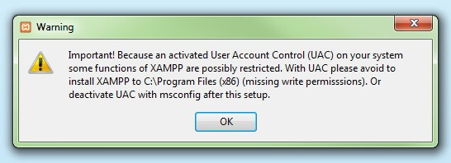](https://www.ionos.es/digitalguide/fileadmin/DigitalGuide/Screenshots/XAMPP_02.jpg)También el Control de cuentas de usuarios (UAC) puede impedir la instalación de XAMPP

#### Paso 5: Iniciar el asistente de instalación

Una vez superados estos pasos, aparece la pantalla de inicio del asistente para instalar XAMPP. Para ajustar las configuraciones de la instalación se hace clic en “Next”.

[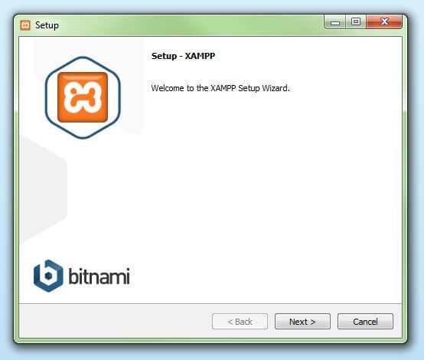](https://www.ionos.es/digitalguide/fileadmin/DigitalGuide/Screenshots/XAMPP_03.jpg)Con la aparición de la pantalla de inicio del asistente da comienzo la instalación de XAMPP

#### Paso 6: Selección de los componentes del software

En la rúbrica “Select components” se pueden excluir de la instalación componentes aislados del paquete de software de XAMPP. Se recomienda la configuración estándar para un servidor de prueba local, con la cual se instalan todos los componentes disponibles. Confirma la selección haciendo clic en “Next”.

[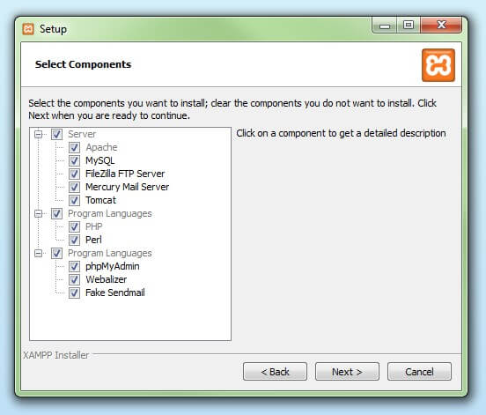](https://www.ionos.es/digitalguide/fileadmin/DigitalGuide/Screenshots/XAMPP_04.jpg)En el cuadro de diálogo “Select Components“ se pueden seleccionar o deseleccionar los componentes que se instalarán

#### Paso 7: Selección del directorio para la instalación

En este paso se escoge el directorio donde se instalará el paquete. Si se ha escogido la configuración estándar se creará una carpeta con el nombre XAMPP en C:\.

[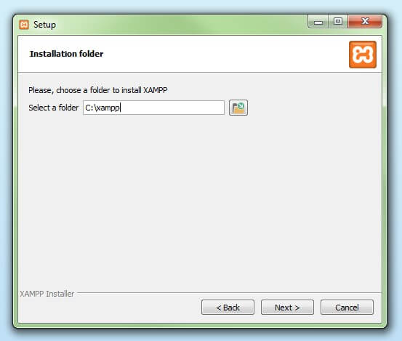](https://www.ionos.es/digitalguide/fileadmin/DigitalGuide/Screenshots/XAMPP_05.jpg)En un siguiente paso, se selecciona el directorio donde se instalarán los archivos

#### Paso 8: Iniciar el proceso de instalación

El asistente extrae los componentes seleccionados y los guarda en el directorio escogido en un proceso que puede durar algunos minutos. El avance de la instalación se muestra como una barra de carga de color verde.

[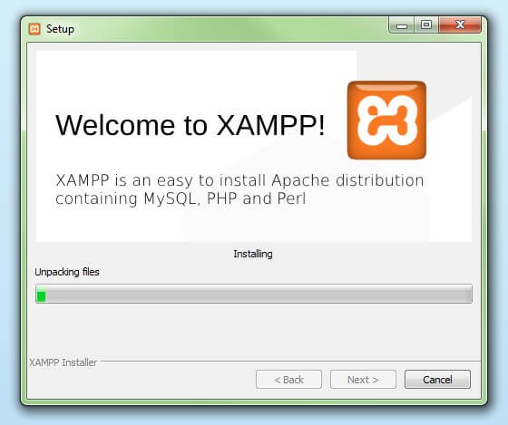](https://www.ionos.es/digitalguide/fileadmin/DigitalGuide/Screenshots/XAMPP_06.jpg)A continuación da comienzo el proceso de instalación en el cual se descomprimen los elementos de software seleccionados y se instalan en el directorio que se ha definido en los preajustes

#### Paso 9: Configurar Firewall

Durante el proceso de instalación es frecuente que el asistente avise del bloqueo de Firewall. En la ventana de diálogo puedes marcar las casillas correspondientes para permitir la comunicación del servidor Apache en una red privada o en una red de trabajo. Recuerda que no se recomienda usarlo en una red pública.

[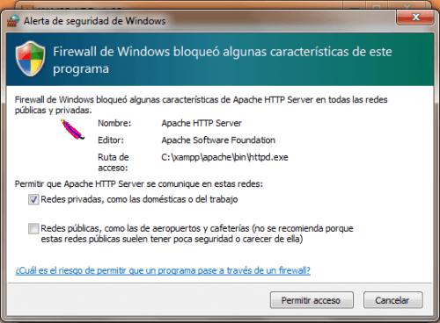](https://www.ionos.es/digitalguide/fileadmin/DigitalGuide/Screenshots/alerta-de-seguridad.png)Durante la instalación será necesario reconfigurar el cortafuegos para que no bloquee componentes del servidor Apache

#### Paso 10: Cerrar la instalación

Una vez extraídos e instalados todos los componentes puedes cerrar el asistente con la tecla “Finish”. Para acceder inmediatamente al panel de control solo es necesario marcar la casilla que pregunta si deseamos hacerlo.

[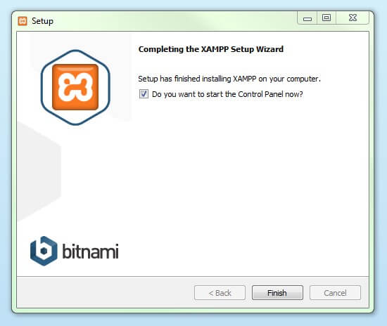](https://www.ionos.es/digitalguide/fileadmin/DigitalGuide/Screenshots/XAMPP_08.jpg)Haciendo clic en "Finish" se cierra el asistente de instalación de XAMPP

## **Panel de control de XAMPP**

En la diáfana **interfaz de usuario** del panel de control se protocolan todas las acciones y es posible activar o desactivar los módulos por separado con un simple clic. Además, se dispone de diversas utilidades como:

* **Config**: para configurar XAMPP así como otros componentes aislados.
* [Netstat](https://www.ionos.es/digitalguide/servidores/herramientas/una-introduccion-a-netstat/): muestra todos los procesos en funcionamiento en el ordenador local
* **Shell**: lanza una ventana de comandos UNIX
* **Explorer**: abre la carpeta XAMPP en el explorador de Windows
* **Services**: muestra todos los servicios en funcionamiento
* **Help**: incluye enlaces a foros de usuarios
* **Quit**: se usar para salir del panel de control

[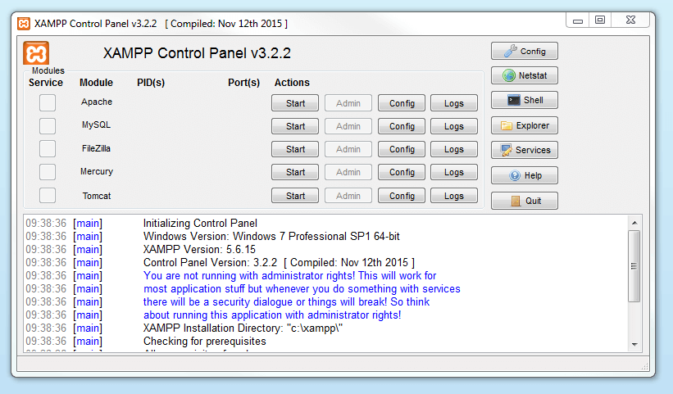](https://www.ionos.es/digitalguide/fileadmin/DigitalGuide/Screenshots/EN_XAMPP_Control_Panel_1.PNG)En el Panel de Control el usuario puede iniciar o finalizar los diferentes módulos por separado

### **Iniciar módulos**

En la parte superior se pueden iniciar o interrumpir los módulos de XAMPP por separado mediante los comandos “Start” y “Stop” bajo “Actions”. Los módulos que se activaron aparecen marcados en verde.

[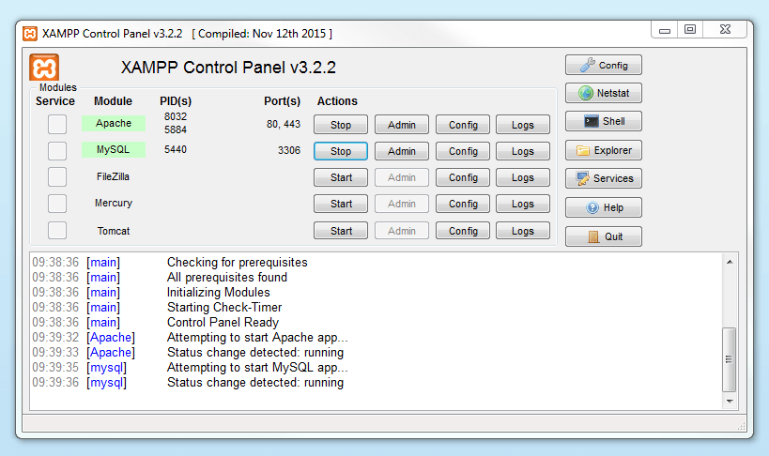](https://www.ionos.es/digitalguide/fileadmin/DigitalGuide/Screenshots/EN_XAMPP_Control_Panel_2.PNG)Los módulos activos aparecen en el Panel de Control marcados en verde

Si uno de ellos no pudiera ser iniciado por un error, se mostrará marcado en rojo. **Las notificaciones de error** protocoladas en la parte de abajo ayudan a encontrar las causas del error.

### **Ajustar XAMPP**

Una causa frecuente de fallos en el uso de Apache es un **puerto bloqueado**. La configuración estándar XAMPP suele asignar al servidor web el puerto principal 80 y el puerto SSL 443, pero suelen estar bloqueados por otros programas. En la figura anterior se muestra un conflicto con el programa de mensajería instantánea Skype, que está usando los puertos 80 y 443, por lo que el servidor no se puede iniciar. Existen **tres posibles soluciones**:

a. **Cambiar el puerto en Skype**: para ello se abre Skype y en “Herramientas” > “Opciones” > “Avanzada” > “Conexión” se desmarca la casilla donde se indica “Usar los puertos 80 y 443 para las conexiones entrantes adicionales”.

b. **Cambiar las configuraciones de los puertos en Apache**: haz clic en la configuración del módulo Apache (“Config”) y abre los archivos httpd.conf y httpd-ssl.conf. En httpd.conf cambia el puerto 80 por el puerto que deseas usar y lo mismo se realiza en httpd-ssl.conf con el puerto 443. Guarda los archivos. En la tecla “Config” de la derecha selecciona “Ajustar puertos” para poder introducir los cambios realizados en los archivos conf.

c. **Finalizar Skype**: el método más sencillo de evitar conflictos con Skype consiste en cerrarlo y volver a iniciarlo solo cuando el servidor Apache ya esté en funcionamiento.

[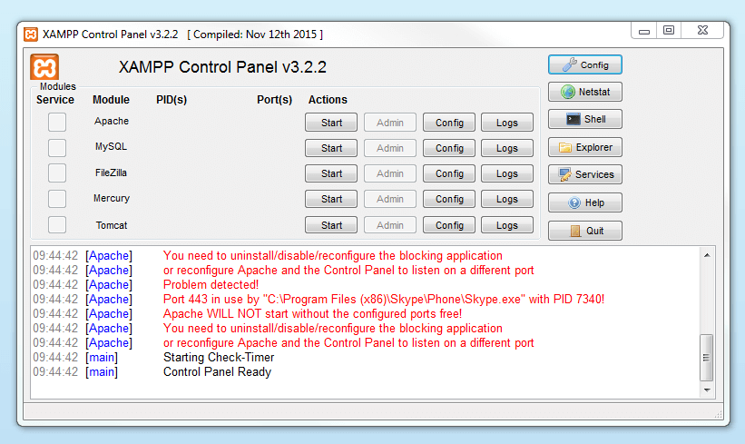](https://www.ionos.es/digitalguide/fileadmin/DigitalGuide/Screenshots/EN_XAMPP_Control_Panel_3.PNG)Las notificaciones de error aparecen en rojo en el Panel de Control con indicaciones para resolver el conflicto

### **Administrar los módulos**

Para cada módulo existe una función “Admin”.

* Al hacer clic en la tecla “Admin” del servidor Apache, accederás a la dirección web del servidor a través del navegador estándar del equipo. Serás redirigido a la página principal de XAMPP en el local host, el dominio de la máquina local. El dashboard incluye multitud de enlaces a páginas web con información útil así como al proyecto open source BitNami, que ofrece diversas aplicaciones gratuitas para XAMPP como WordPress u otros CMS. Para acceder a esta página principal se introduce la dirección [localhost](https://www.ionos.es/digitalguide/servidores/know-how/localhost/)/dashboard/.

[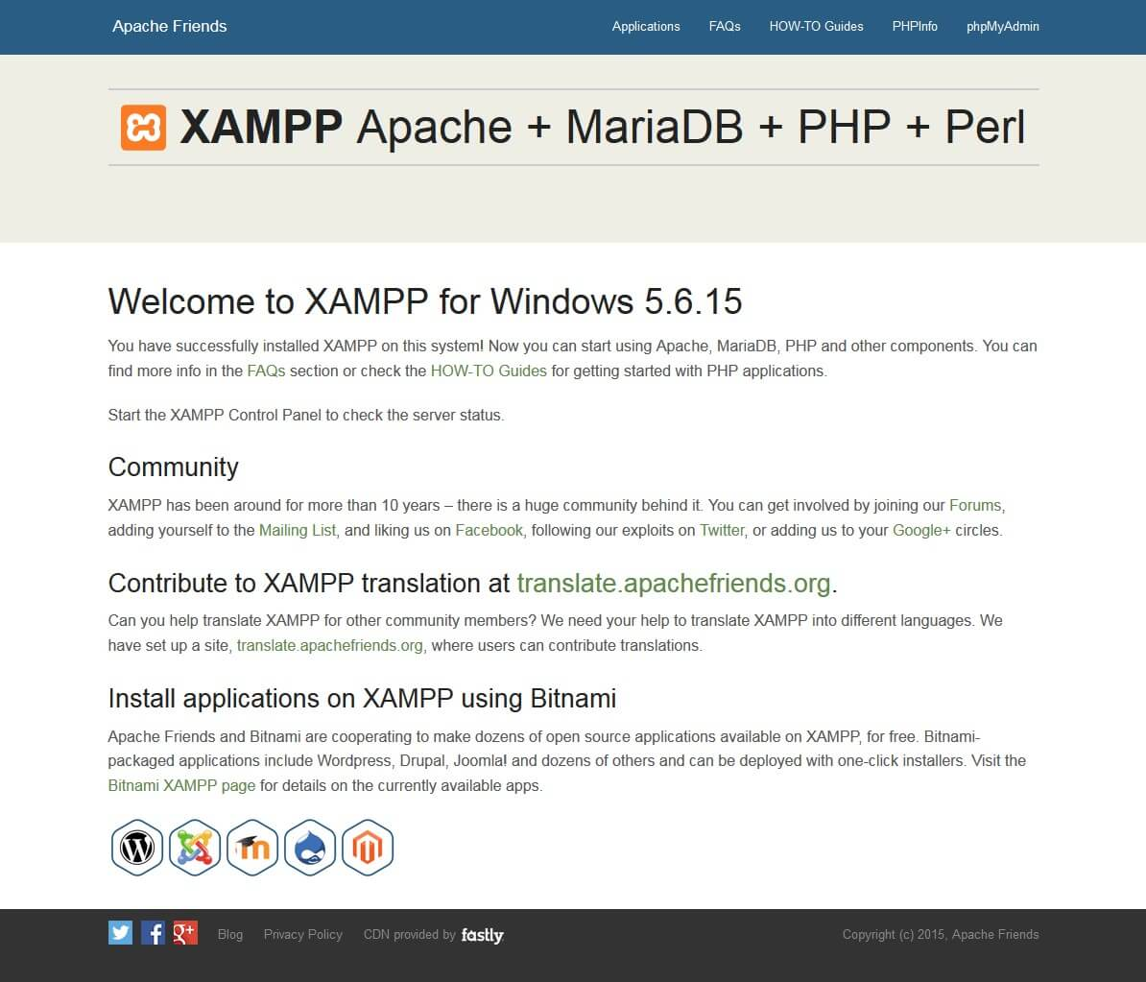](https://www.ionos.es/digitalguide/fileadmin/DigitalGuide/Screenshots/XAMPP_12.jpg)Haciendo clic en el botón “Admin“ del módulo Apache el usuario es redirigido al dashboard local de XAMPP

* Haciendo clic en la tecla “Admin” de la base de datos se abre **phpMyAdmin**, donde se pueden administrar las bases de datos del proyecto web que se quiere probar con XAMPP. También podemos acceder a la interfaz de administración para la base de datos MySQL en localhost/phpmyadmin/.

[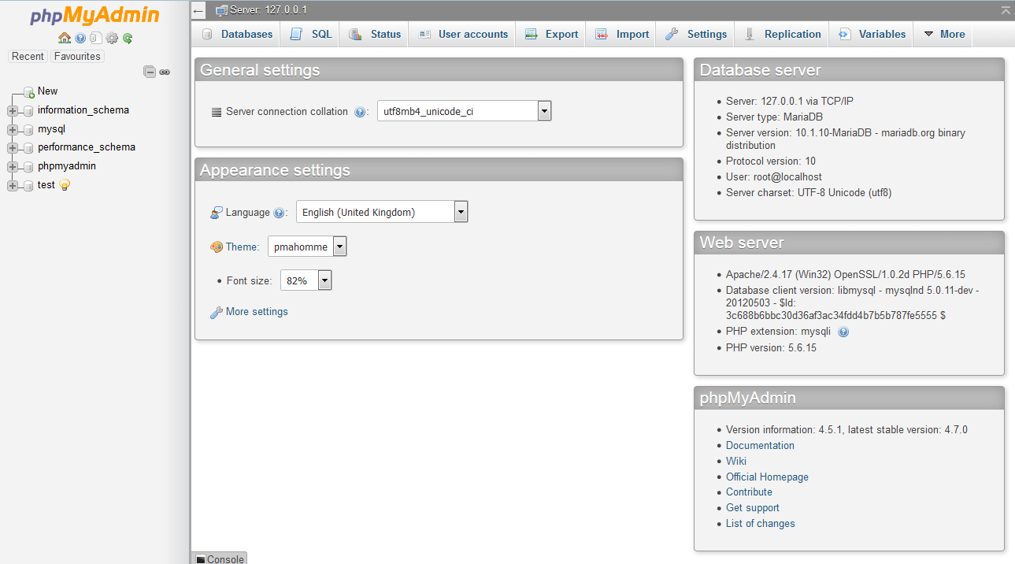](https://www.ionos.es/digitalguide/fileadmin/DigitalGuide/Screenshots/EN_XAMPP_phpMyAdmin.PNG)Las bases de datos se gestionan en phpMyAdmin, accesible en el botón “Admin” del módulo Base de datos

## **Comprobar la instalación del servidor XAMPP**

Para comprobar si el servidor se instaló y configuró correctamente, se recomienda crear una **página PHP de prueba**, depositarla en el localhost de XAMPP y acceder a ella a través del navegador web.

1. **BACKUPS**

SQL SERVER

Luego de seleccionada la base, hacemos un clic derecho y elegimos «Tareas/backup».

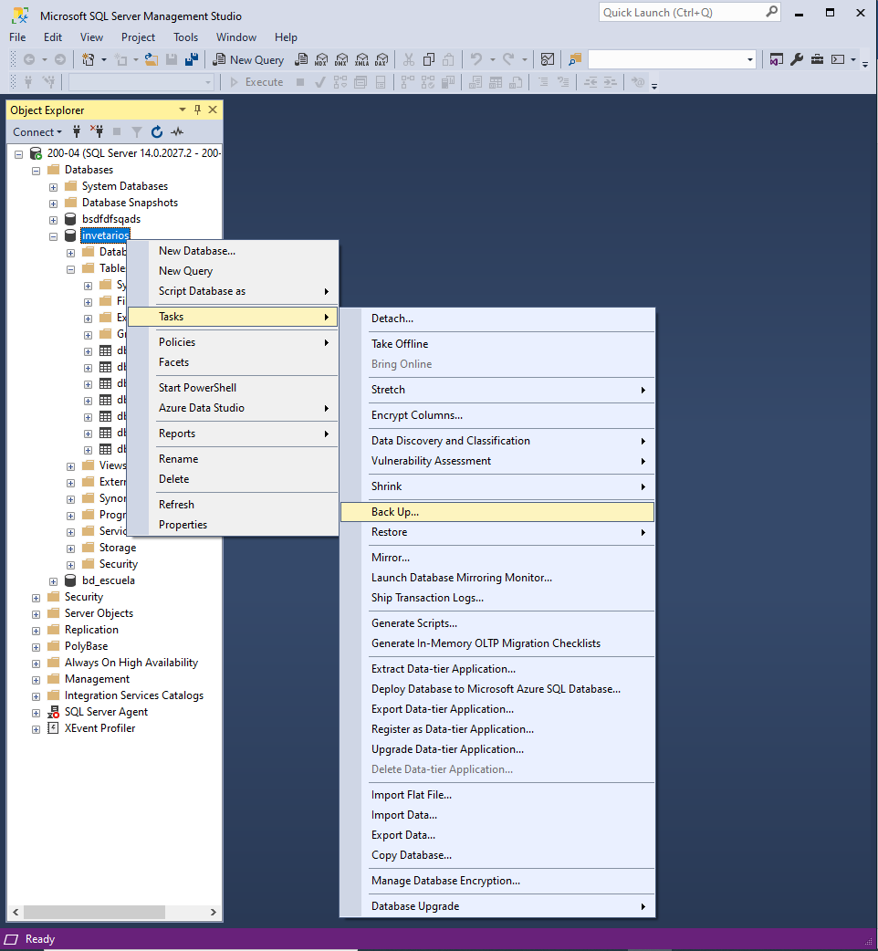

Una vez ahí, aparecerán unas cuentas opciones que explicaré luego de la captura:

Acá debemos especificar algunas cosas como la base de datos que vamos a respaldar; por defecto aparecerá el nombre de la que seleccionamos. Luego el tipo de backup, ya que el mismo puede ser completo y diferencial. En este caso, como es la primera vez que vamos a hacer un backup de esa base, solo podemos hacer un Backup completo y luego, diferencial. 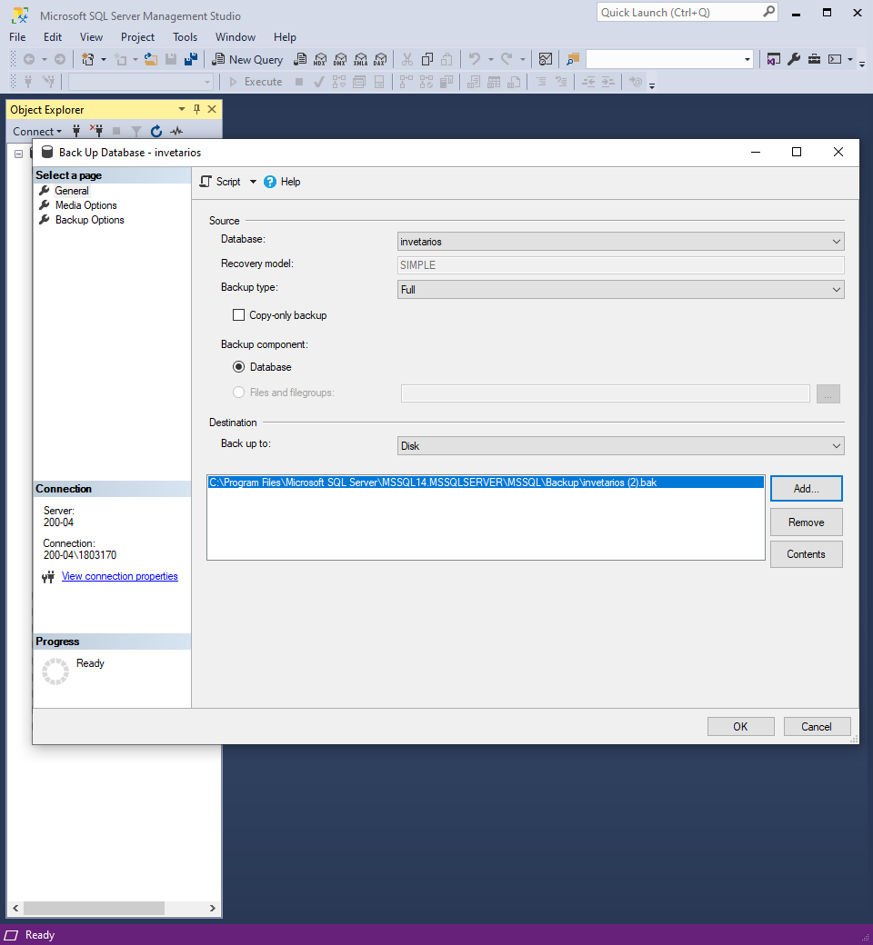

Cuando todo está listo, hacemos un click en «OK» y el backup comenzará a trabajar, tal como aparece en la siguiente captura:

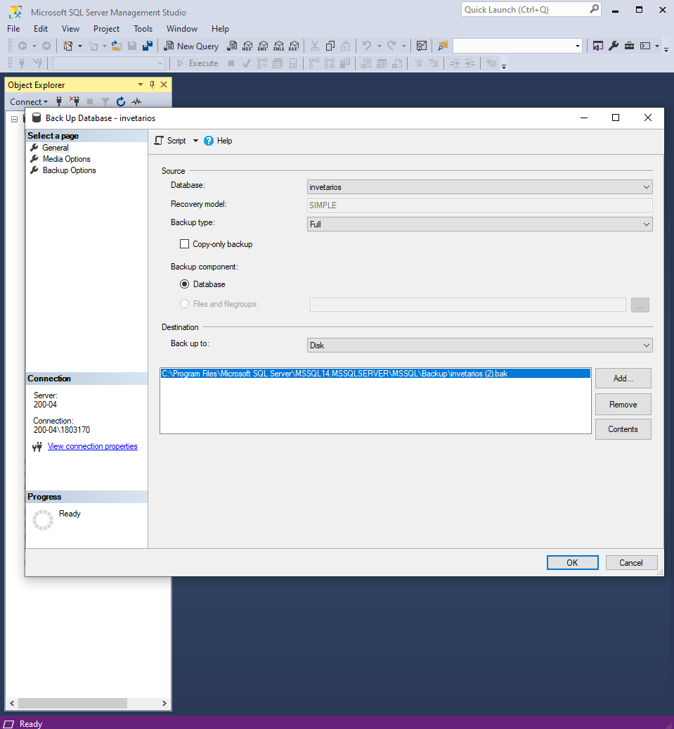

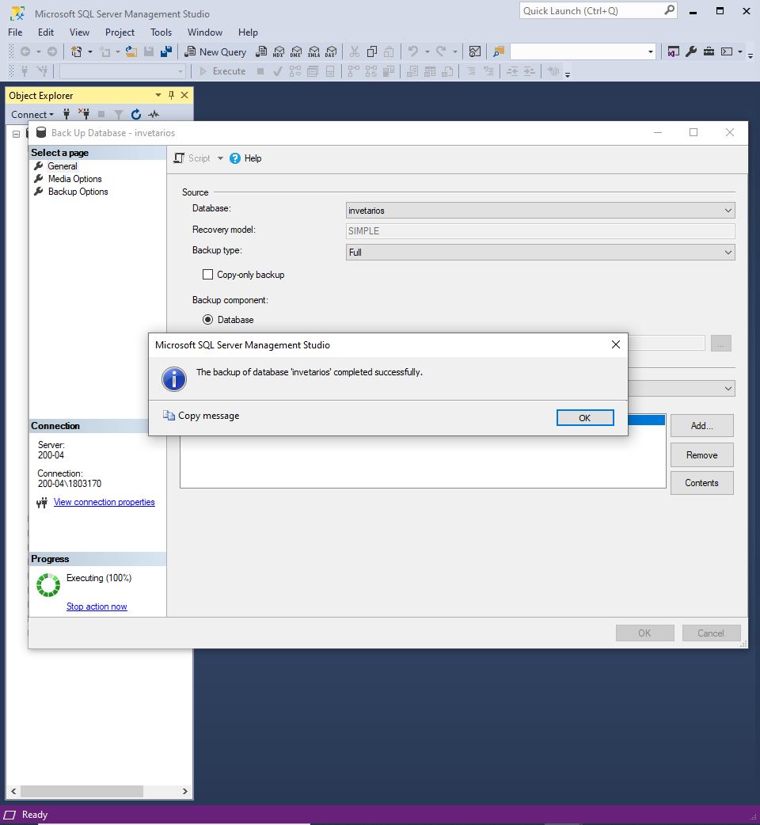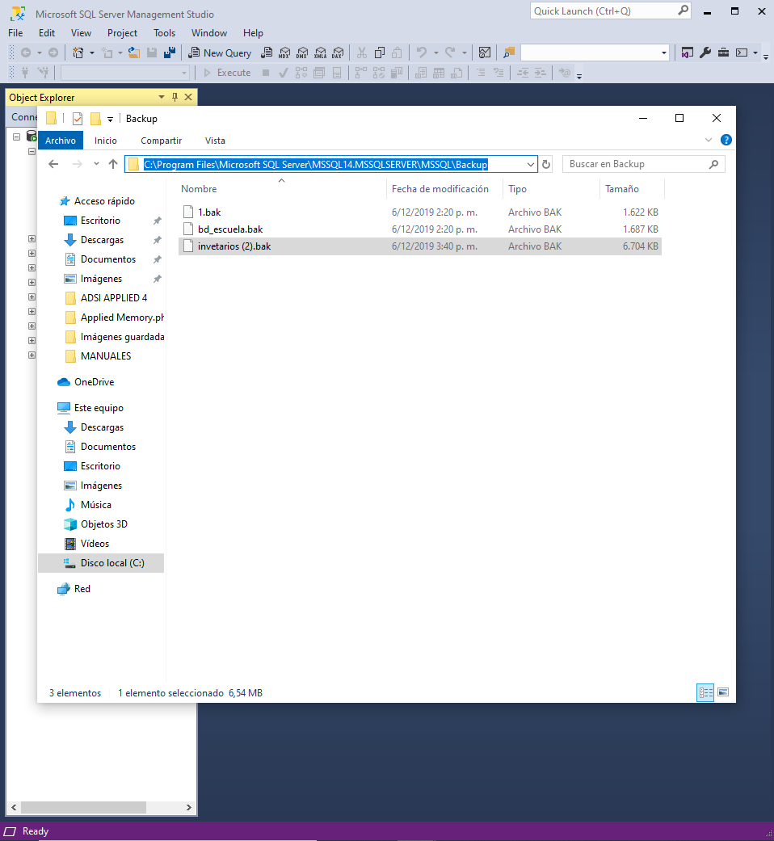

RESTAURAR BASE DE DATOS

Para revisar la intercalación de su instancia SQL Server, puede hacer clic derecho sobre la instancia y acceder a sus propiedades:

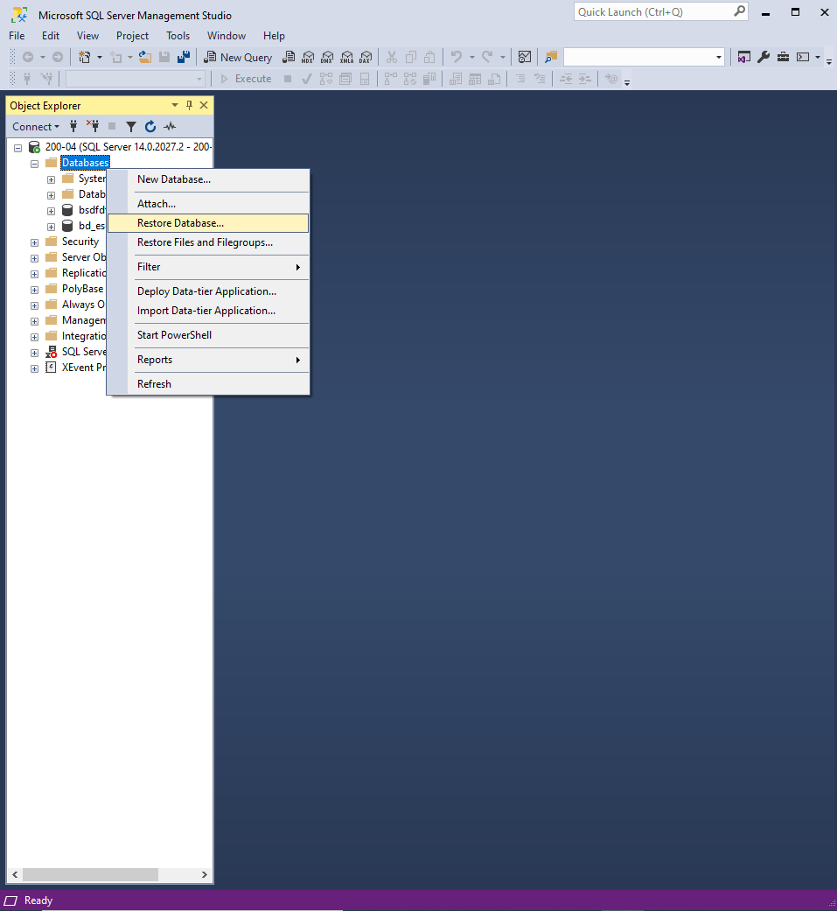

3. Especifique que la Base de datos será restaurada desde un dispositivo.

Navegue hasta seleccionar el archivo .bak de origen:

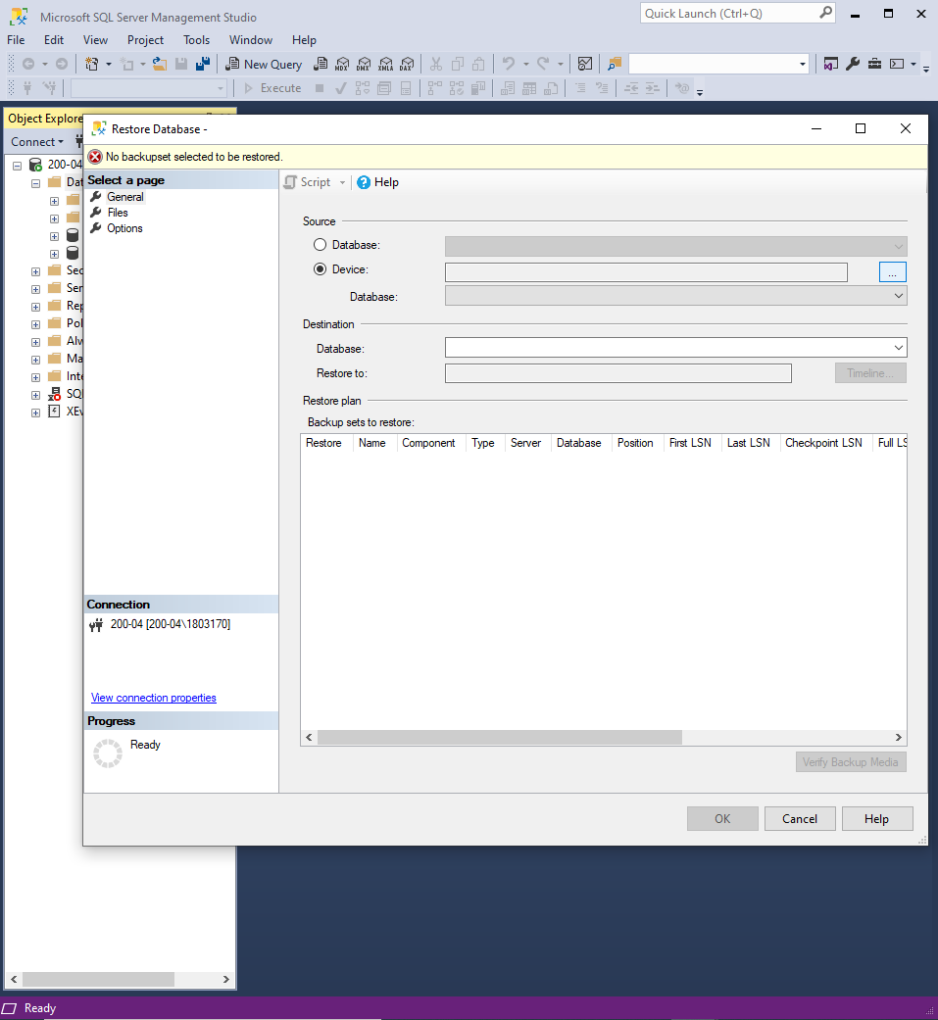

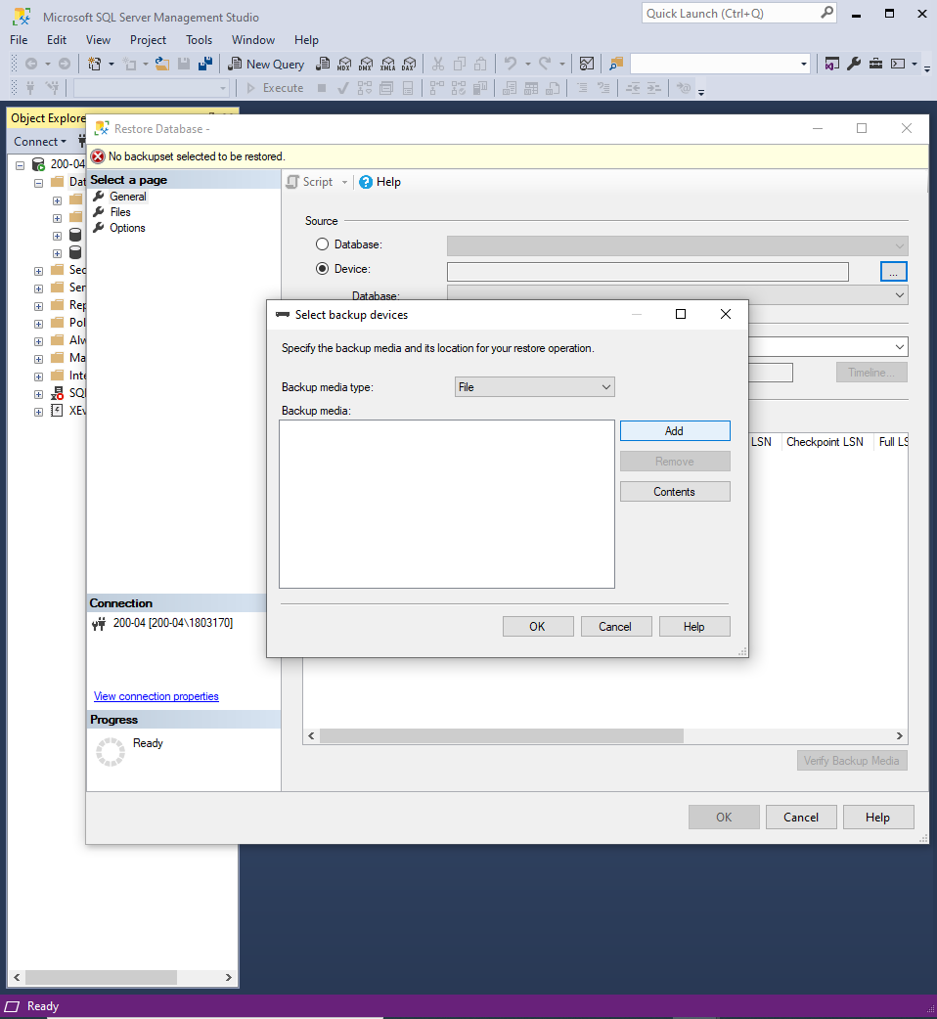

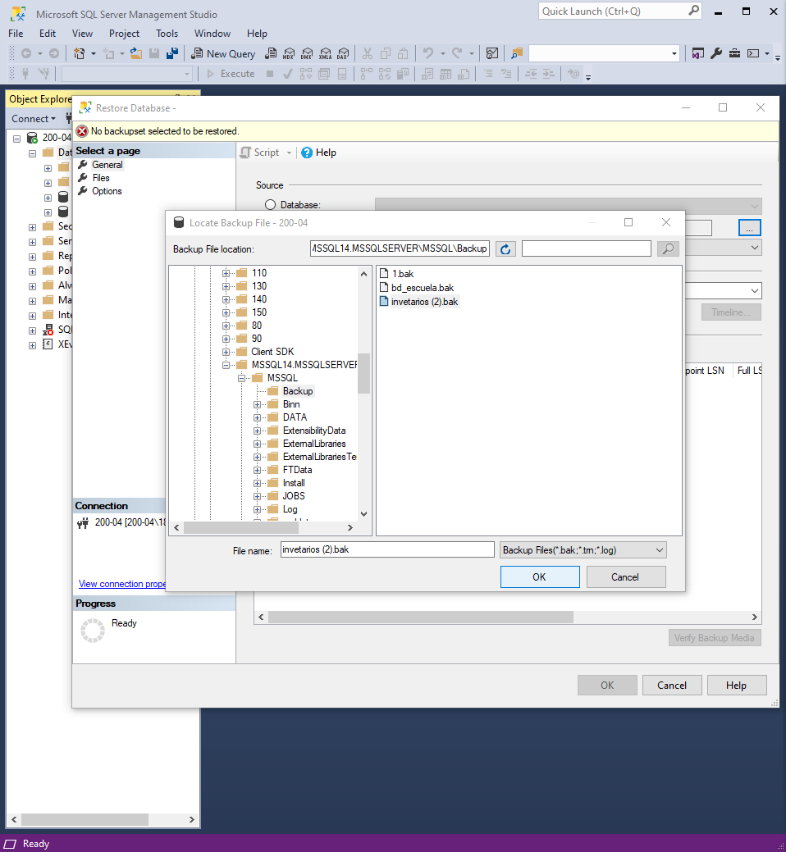

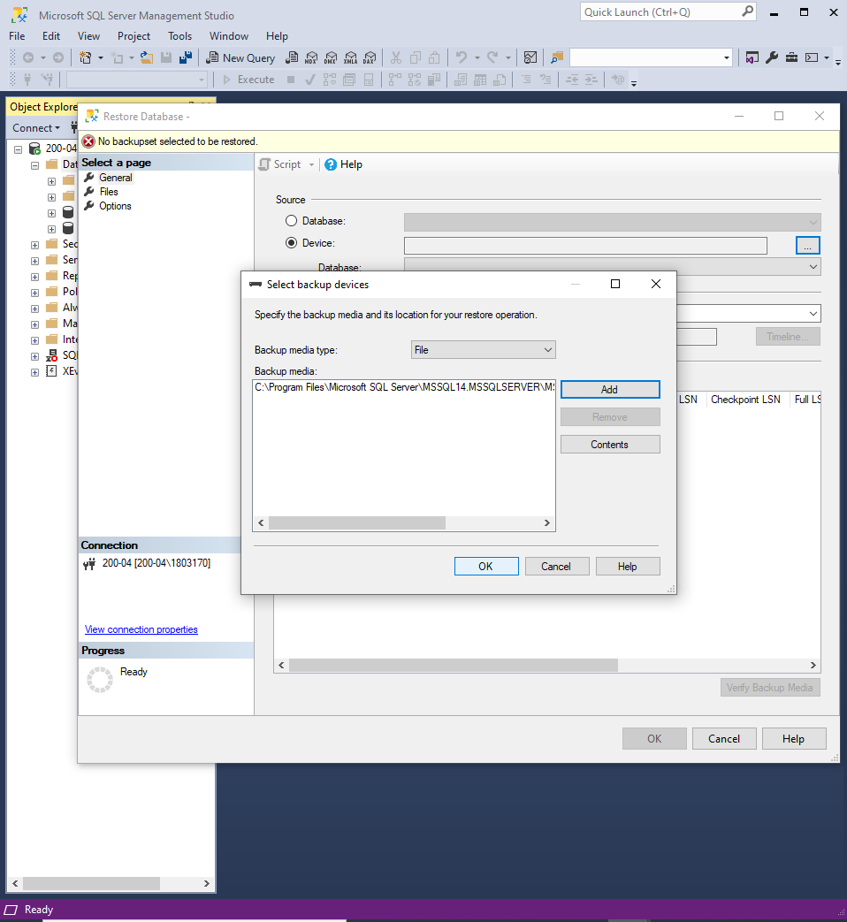

4. Marque el archivo con la opción de *OK*:

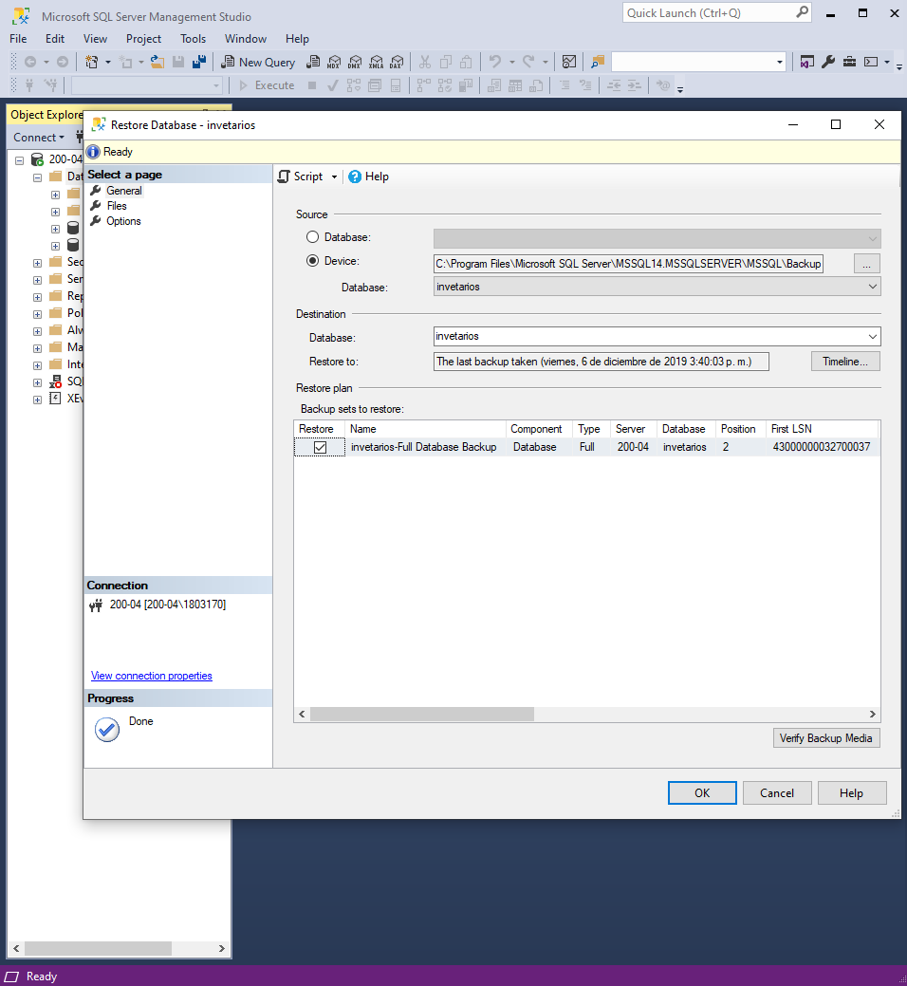

Trabajo listo, la base de datos ha sido restaurada satisfactoriamente con todos sus objetos en el servidor de base de datos.

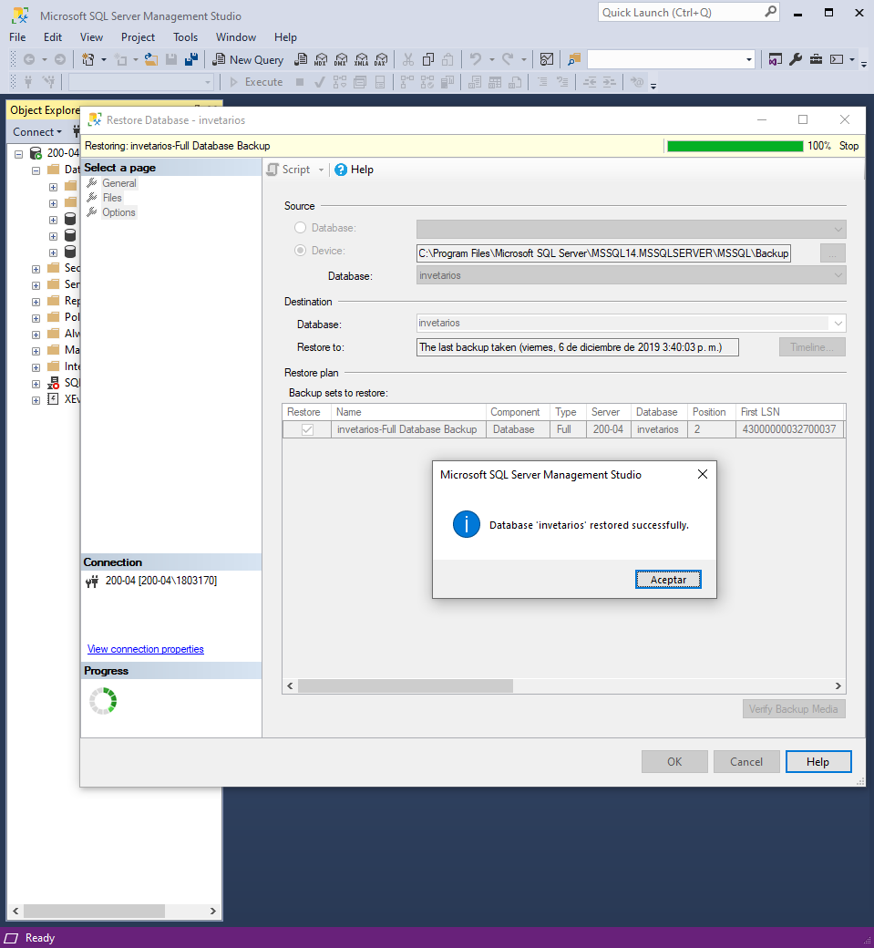

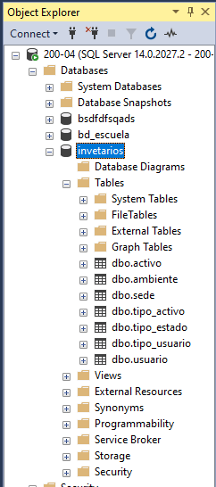

Base de datos restaurada.

5.Casos de uso

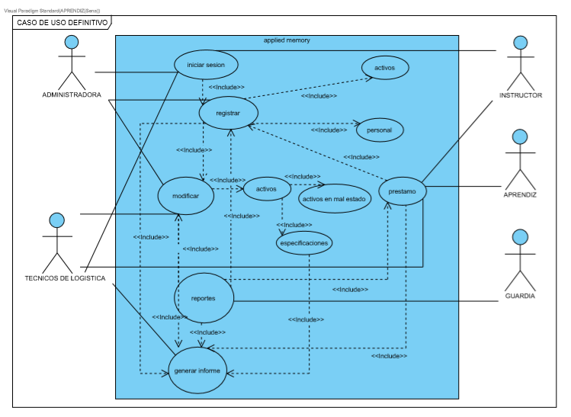

1. Modelo entidad relación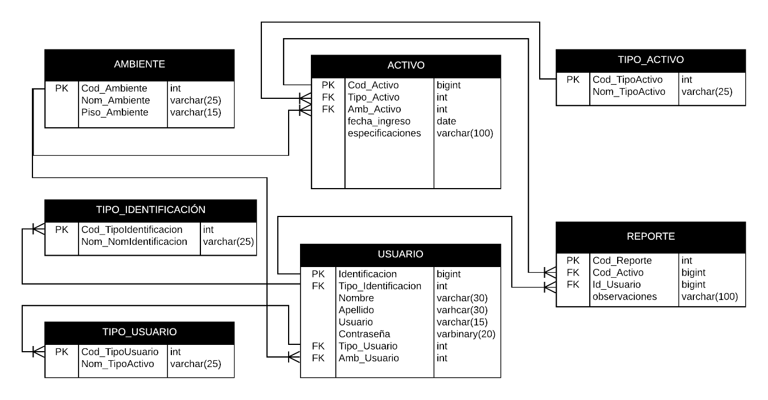
2. Diccionario de datos del modelo entidad relación

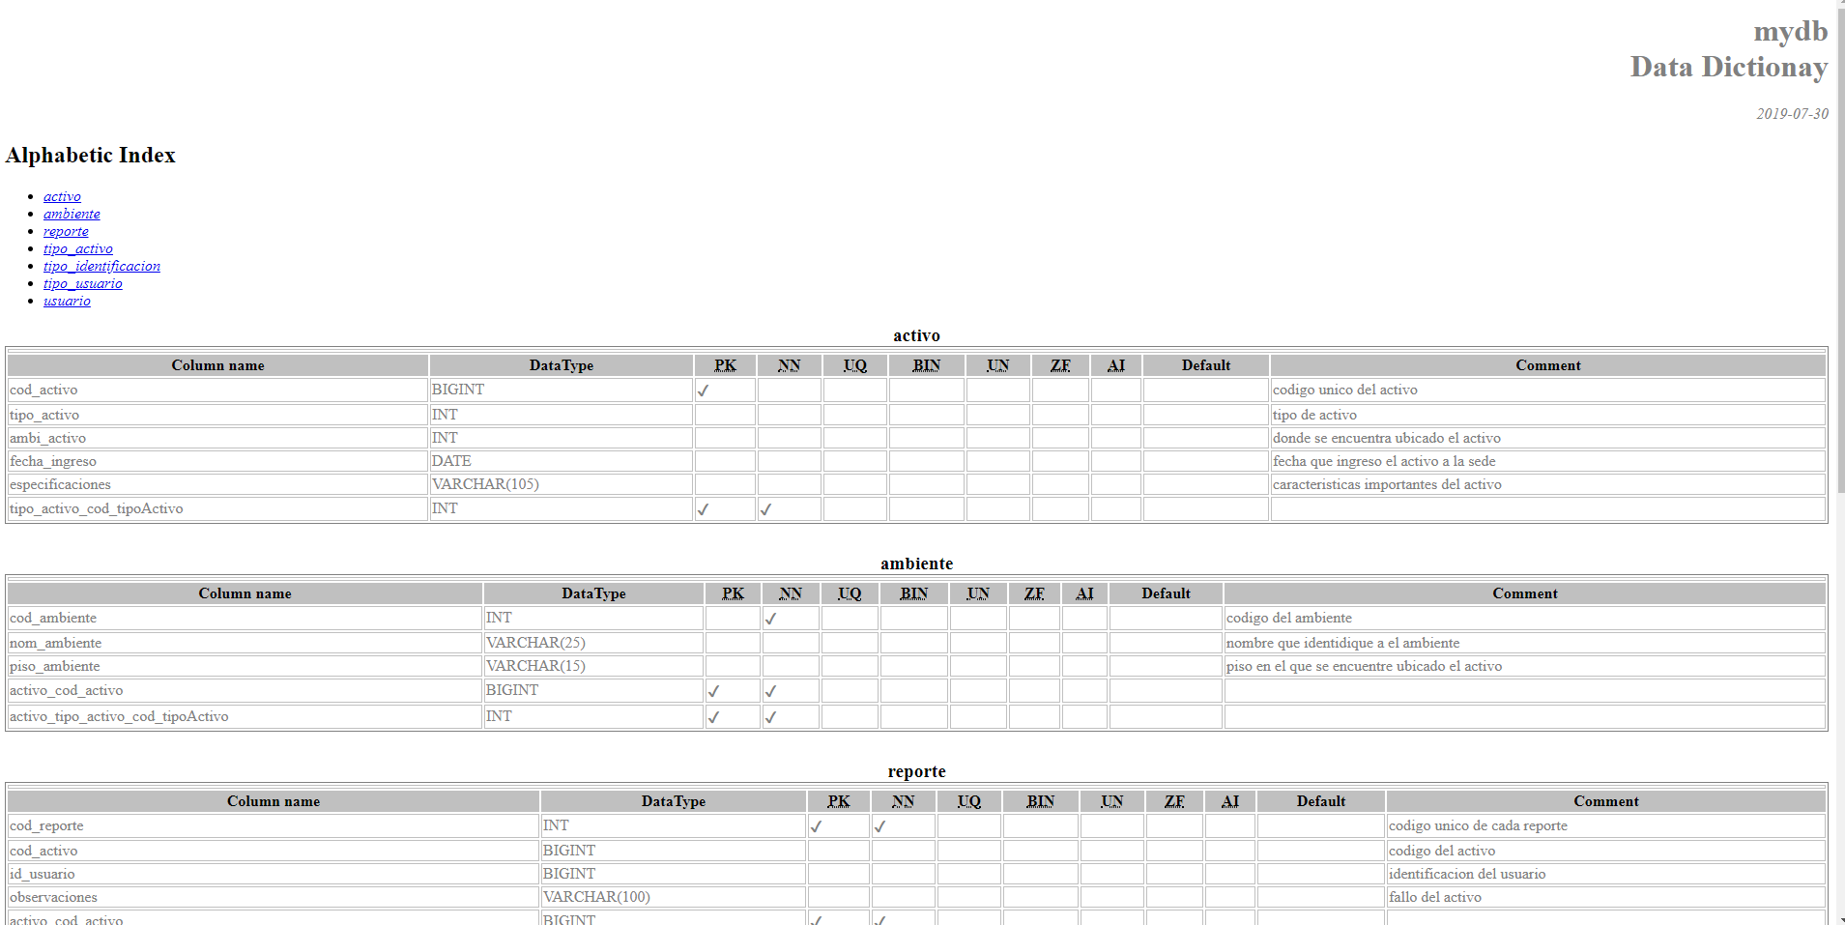

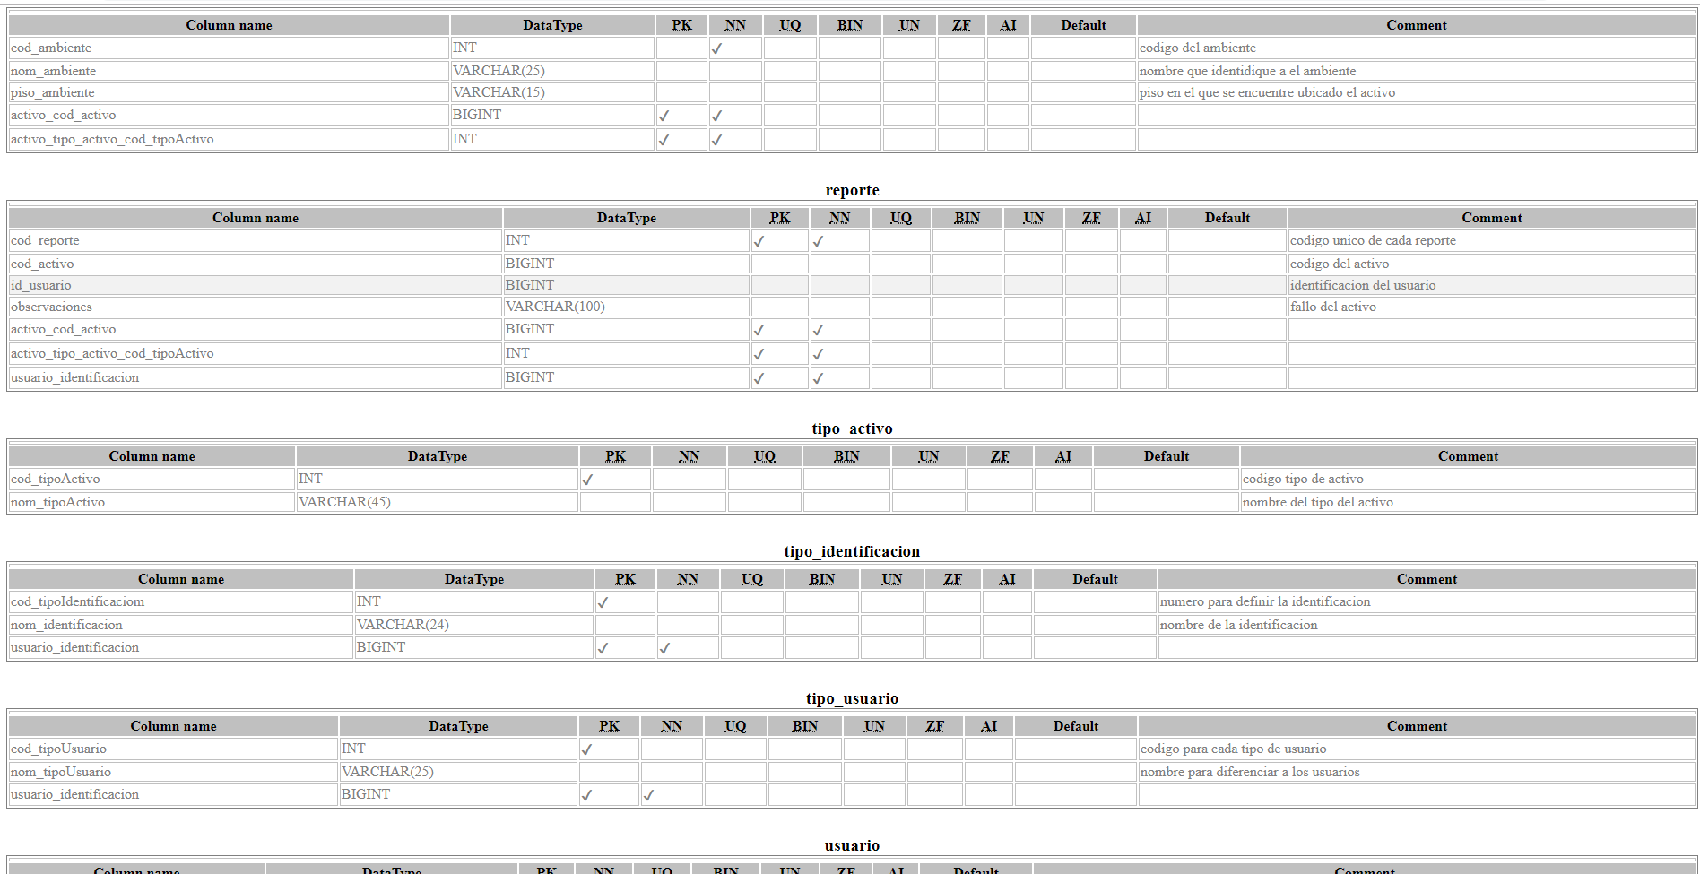

Prototipos de pantallas del aplicativo

Guía de uso

Crear cuenta:

En la plataforma su ventana principal se registra el usuario. En esta ventana se completarán todos los cuadros de texto, después se hará clic en el botón confirmar y la cuenta estará creada.

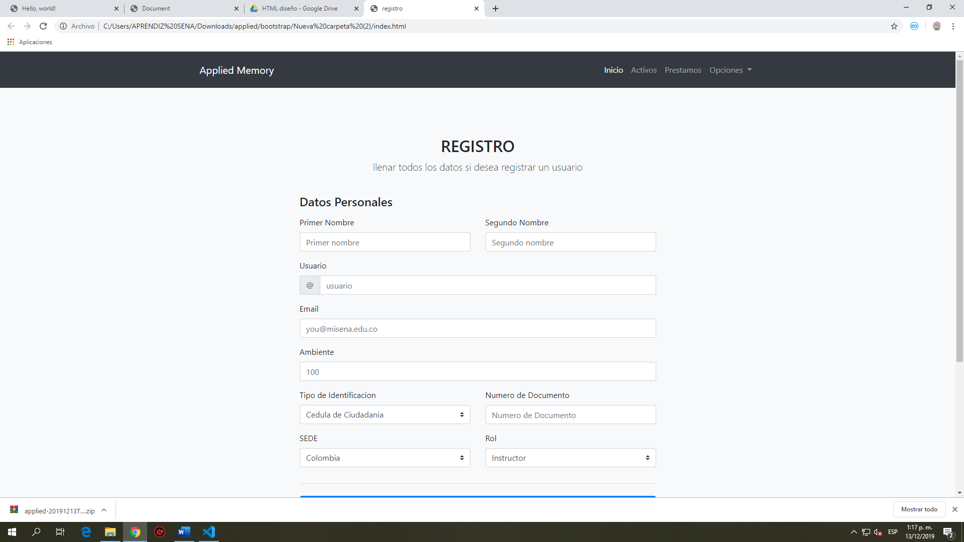

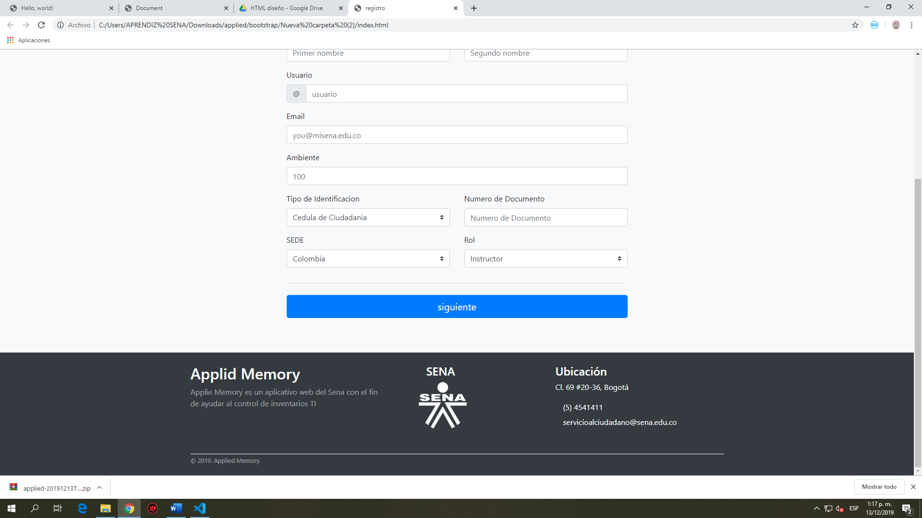

Inicio de sesión:

En los cuadros de texto ingresara el correo y contraseña registrados anteriormente; luego de la acción, se hace clic en el botón confirmar.

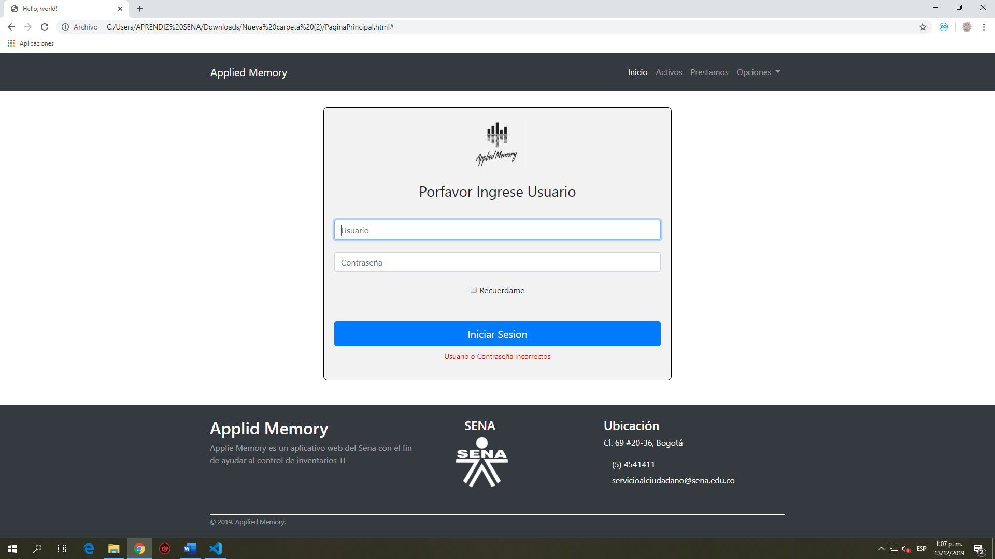

Acciones del sistema:

En la pagina principal se encontrarán las opciones principales que proporcionara el aplicativo.

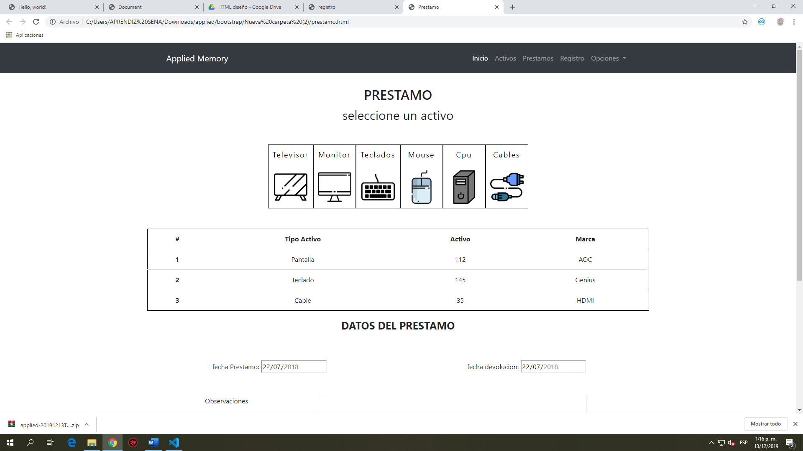

Opción: Inventario

*REPORTE*

Botón: registrar o actualizar

Este botón mostrara la ventana donde se completarán las acciones señalizadas.



1. Manejo de errores

* Este error aparecerá cuando la contraseña y el correo que el usuario registro no coinciden o es incorrecta.



* Error de conexión a internet

Tendrá que revisar la conexión a internet o el puerto del pc.

